John-Joshua Izuegbu

Professor Miertschin

CIS 4338

April 14, 2021

ExTwo-04

* **Task 1** 
  + 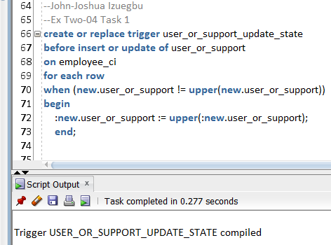
* **Task 2**
  + 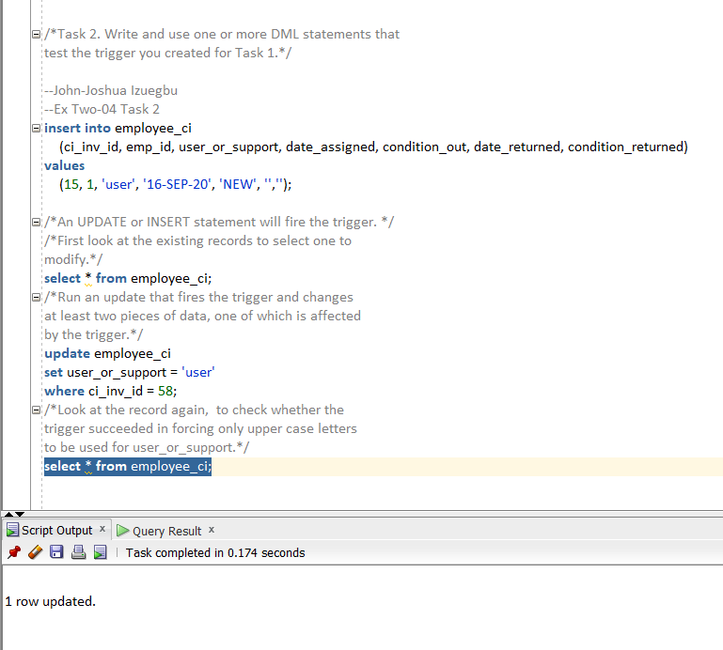
* **Task 3**
  + 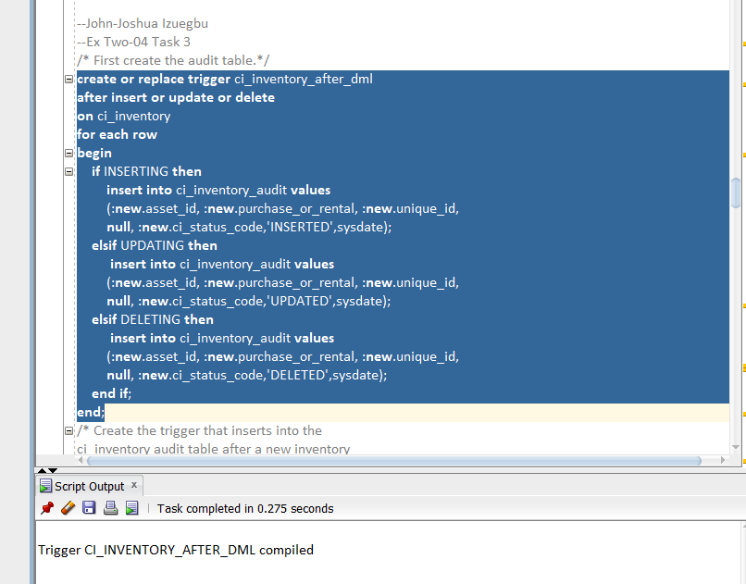
* **Task 4**
  + 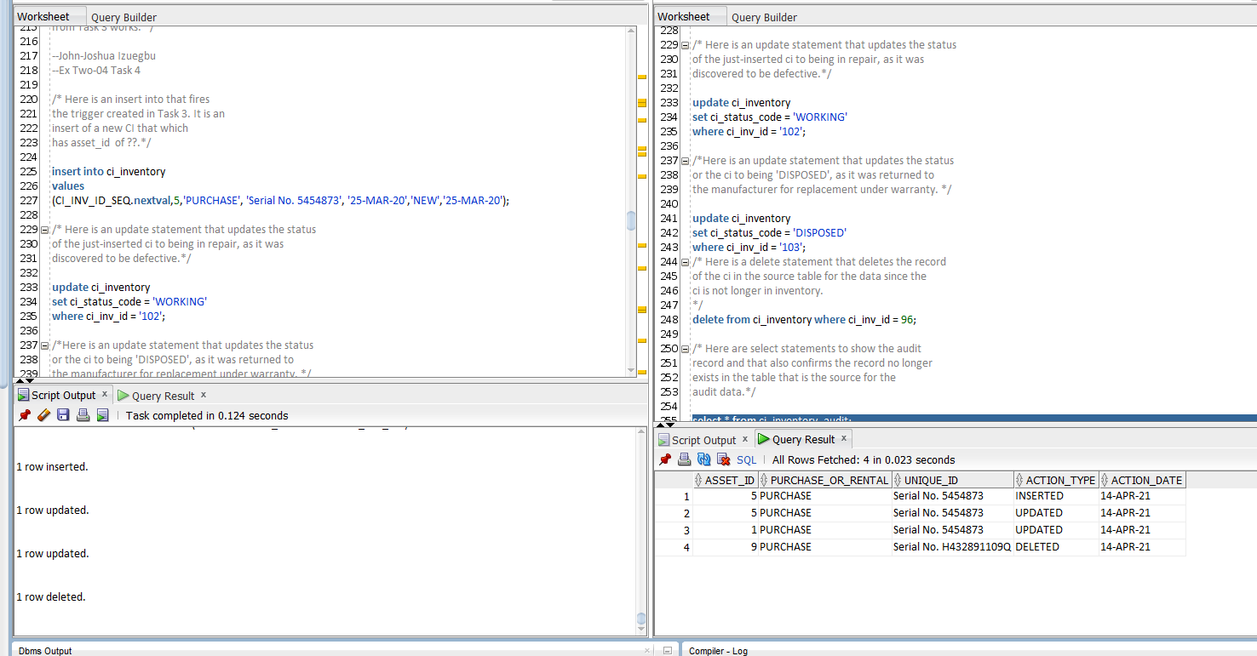
* **Task 5**
  + 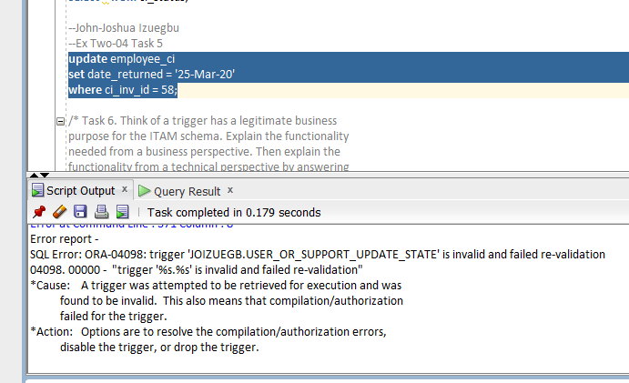
* **Task 6**
  + 